Практические задания муниципального этапа олимпиады по физической культуре 2020-2021 учебный год.

ГИМНАСТИКА Девушки и юноши 7-11 классов
Испытания девушек и юношей проводятся в виде выполнения акробатического упражнения, которое имеет обязательный характер. В случае изменения установленной последовательности элементов упражнение не оценивается, и участник получает 0,0 баллов. Если участник не сумел выполнить какой-либо элемент, оценка снижается на указанную в программе его стоимость. Упражнение должно иметь четко выраженное начало и окончание, выполняться со сменой направления, динамично, слитно, без неоправданных пауз. Фиксация статических элементов («держать») 2 секунды. Общая стоимость всех выполненных элементов составляет максимально возможную оценку за трудность упражнения, равную 10,0 баллам. Если участник не сумел полностью выполнить упражнение, и трудность выполненной части оказалась менее 6,0 баллов, упражнение считается не выполненным и участник получает 0,0 баллов.
ДЕВУШКИ 9-11 кл.
- – шагом правой (левой) одноименный поворот на одной на 360º, другая согнута вперед, носок у колена и шагом (два шага) прыжок, сгибая одну ногу, другую прямую вперед горизонтально («казак») - приставить правую (левую) в стойку, руки вверх; (1,5-балл).
- – два переворота в сторону (колеса) слитно – приставить правую (левую) с поворотом направо (налево) - шагом одной переднее равновесие, руки в стороны («Ласточка»), держать – приставить правую (левую) в упор присев; (2,5-балла)
- - кувырок назад согнувшись в упор стоя согнувшись - выпрямиться в основную стойку; (0,5 балл).
- – прыжком, стойка ноги врозь, руки вверх – наклоном назад, «мост», обозначить – согнуть правую (левую) вперед, (держать) – приставить правую (левую) поворот направо (налево) кругом в упор присев; (1,5-балла).
- – кувырок вперед в сед углом, руки в стороны, (держать) – перекат назад в стойку на лопатках c опорой согнутыми руками за головой (держать) – перекат вперед в упор присев; (2,0- балла).
- – кувырок вперед в « старт пловца», прыжок, вверх прогнувшись ноги врозь и в темп прыжок прогнувшись с поворотом кругом (1,5-балла).
ЮНОШИ 9-11 кл.
И.п. – основная стойка.
- – полу присед на правой (левой), левую (правую) в сторону на носок, руки влево (вправо), обозначить - одноименный поворот направо (налево) на одной на 360°, другая назад-книзу, руки в стороны в стойку ноги врозь (1,0-балл);
- – наклон прогнувшись, обозначить - силой согнувшись стойка на голове и руках, держать – опуститься в упор лежа, в темп упор присев (1,5 балла);
- – встать, руки вверх, шаг вперёд и махом одной, толчком другой, стойка на руках, обозначить и кувырок вперёд в сед – наклон вперед, руки вверх, ладонями коснуться пола по обеим сторонам от ступней, держать – разгибаясь, кувырок назад, встать в стойку руки в стороны (2,5- балла);
- - шагом правой (левой) вперед, прыжок со сменой прямых ног вперед («ножницы») – шагом правой (левой) равновесие «Ласточка» (держать) выпрямиться (1,5-балла).
- – упор присев и кувырок назад согнувшись в упор стоя согнувшись - выпрямиться в стойку руки вверх; (1,0-балл)
- – два переворота в сторону (колеса) слитно в стойку ноги врозь, руки в стороны – приставить правую (левую) с поворотом налево (направо) в старт пловца» - кувырок вперед прыжком и прыжок вверх согнув ноги и в темп прыжок поворотом на 360° (2,5-балла).
Гимнастика
Девочки 9-11 классы
№ п/п | Элементы и соединения | Стоимость баллы
 | И.п. – о.с.
1. | шагом правой (левой) одноименный поворот на одной на 360º, другая согнута вперед, носок у колена и шагом (два шага) прыжок, сгибая одну ногу, другую прямую вперед горизонтально («казак») - приставить правую (левую) в стойку, руки вверх | 1,5
2. | два переворота в сторону (колеса) слитно – приставить правую (левую) с поворотом направо (налево) - шагом одной переднее равновесие, руки в стороны («Ласточка»), держать – приставить правую (левую) в упор присев; | 2,5
3. | кувырок назад согнувшись в упор стоя согнувшись - выпрямиться в основную стойку | 0,5
4. | прыжком, стойка ноги врозь, руки вверх – наклоном назад, «мост», обозначить – согнуть правую (левую) вперед, (держать) – приставить правую (левую) поворот направо (налево) кругом в упор присев | 1,5
5. | упор присев и кувырок назад согнувшись в упор стоя согнувшись - выпрямиться в стойку руки вверх | 1,0
6. | кувырок вперед в « старт пловца», прыжок, вверх прогнувшись ноги врозь и в темп прыжок прогнувшись с поворотом кругом | 1,5
Итого

Гимнастика
Мальчики 7-8 классы
№ п/п | Элементы и соединения | Стоимость баллы
 | И.п. – стойка руки в стороны
1. | Шагом левой (правой) прыжок со сменой ног «ножницы» | 1,0
2. | -шагом вперёд выпад руки в стороны – выпрямляя опорную равновесие «ласточка» (держать) выпрямиться | 2,0
3. | 2-3 шага разбега и толчком двух ног кувырок вперёд прыжком, в упор присев – кувырок назад и перекатом назад стойка на лопатках с опорой согнутыми руками за головой (держать) | 3,0
4. | - перекатом вперёд – присед руки вперёд | 0,5
5. | - стойка на руках и голове (держать) | 2,0
6. | - опустится в упор присев | 0,5
7. | -прыжок прогнувшись с поворотом кругом | 1,0
Итого |  | 10,0

ЧЕЛНОЧНЫЙ БЕГ
Юноши и девушки 9-11 классы
Практическое задание заключается в преодолении дистанции 5×10 метров с отягощением (набивной мяч 1кг).
Участник по сигналу судьи начинает бег без мяча, преодолев первые 10 метров берёт мяч с линии и продолжает движение в обратном направлении, где кладет мяч за линию старта, без мяча преодолевает следующие 10 метров, берёт второй мяч и устремляется к линии старта, где кладет мяч рядом с первым и финиширует без мяча.
Мальчики и девочки 7-8 классы
Практическое задание заключается в преодолении дистанции 3×10 метров. Участник по сигналу судьи начинает бег, преодолев первые 10 метров, выполняет поворот, обозначив касание десятиметровой линии, любой частью тела, аналогично выполняется поворот у линии старта, затем участник финиширует.
Требования к оцениванию практического задания
Если участник 9-11 класса бросает мяч за линию старта или устанавливает его до линии, к его результату прибавляется 3 секунды. В 7-8 классах 3 секунды прибавляются, если участник выполнил поворот не коснувшись10 метровой отметки или линии старта.
Требование к организаторам
Организаторы обязаны обеспечить безопасность финиширования участников.
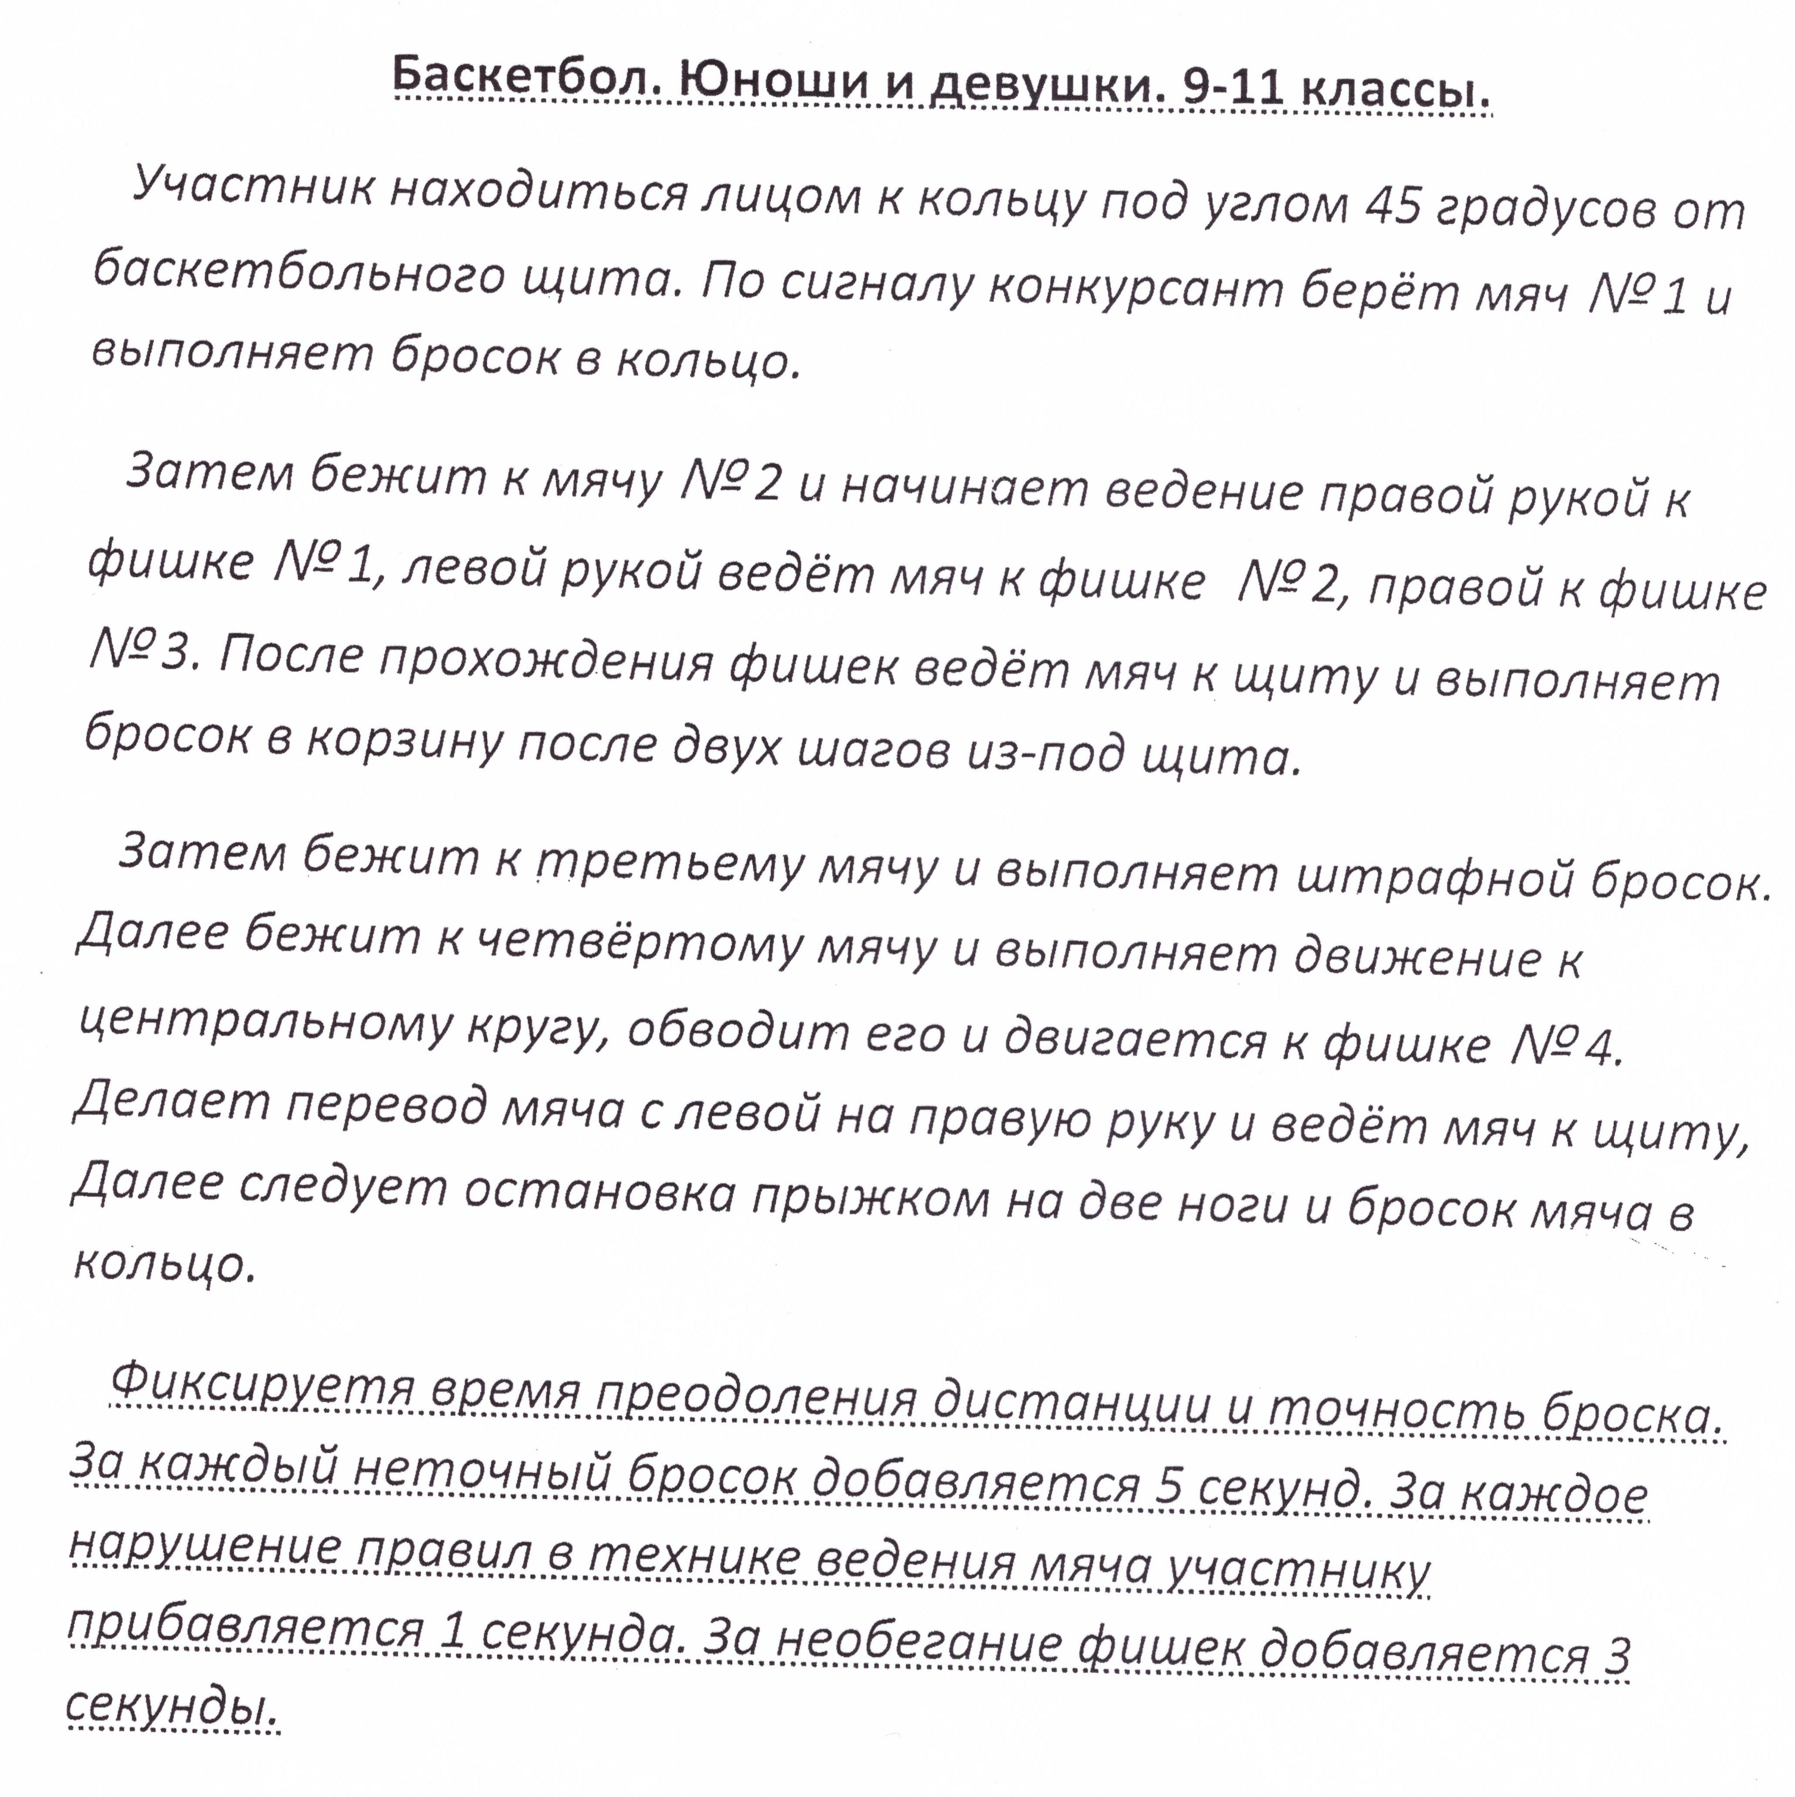
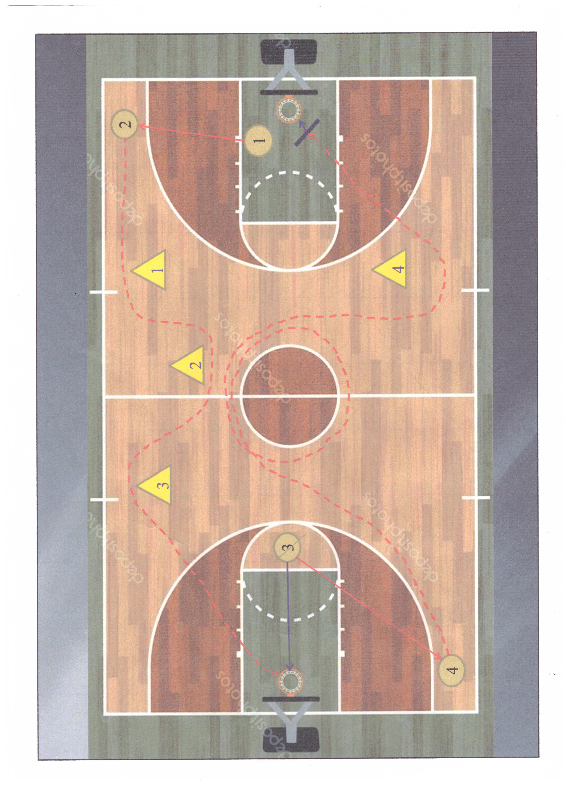
Баскетбол 7-8 классы. Юноши, девушки
Конкурсное испытание заключается в выполнении участниками технико-тактических действий игры в баскетбол. Набор технико-тактических действий для каждой возрастной и половой группы участников, а также оценка выполнения задания определяется организаторами в соответствии с примером.
Участник находится на линии штрафного броска. По сигналу конкурсант первым мячом выполняет штрафной бросок. Затем разворачивается и выполняет бег к противоположной штрафной линии приставными шагами правым боком до центра площадки, после центра - левым боком. Выполняет штрафной бросок вторым мячом и бежит к третьему мячу. Участник берет мяч и правой рукой ведет мяч к фишке-ориентиру № 1, левой рукой ведет мяч к фишке-ориентиру № 2, правой рукой ведет мяч к фишке-ориентиру № 3, таким образом, ведение осуществляется дальней рукой от фишки-ориентира. После прохождения фишки-ориентира № 3 ведет мяч к щиту и выполняет бросок в корзину после двух шагов из-под щита. Подбирает мяч, разворачивается и обводит дальней рукой от фишек-ориентиров №№ 4,5,6 (правой рукой ведет мяч к фишке-ориентиру № 4, левой рукой ведет мяч к фишке-ориентиру № 5, правой рукой ведет мяч к фишке-ориентиру № 6) далее ведет мяч к другому щиту и выполняет бросок в корзину после двух шагов из-под щита.
Фиксируется время преодоления дистанции и точность броска. Остановка секундомера осуществляется в момент касания мячом площадки после броска в корзину из-под щита. В случае непопадания участник имеет право выполнить две дополнительные попытки. Если участник продолжает упражнение или уходит с площадки, не выполнив дополнительные попытки, то к его времени выполнения задания прибавляется по 10 сек за каждый не совершенный бросок. Если участник из 3 бросков не попал ни разу в кольцо, он наказывается штрафом - 5 секунд. За каждый неточный штрафной бросок добавляется по 5 секунд. Если конкурсант заступил за линию штрафного броска - мяч не засчитывается, и ему начисляются 5 штрафных секунд. За каждое нарушение правил в технике ведения мяча (пробежка, пронос мяча, двойное ведение, неправильная смена рук, касание фишек-ориентиров) участнику к его фактическому времени прибавляется за каждое нарушение по 1 секунде. За необбегание фишки-ориентира и перемещение неуказанным способом добавляется по 3 штрафных секунды.
